

Конспект уроку для учнів
6 класу на тему:

«Складання та виконання алгоритмів з повторенням і розгалуженням в середовищі програмування»

Підготувала:
вчитель інформатики
Пирятинського ліцею
Шудря Тетяна Михайлівна

Пирятин 2021
Тема: Складання та виконання алгоритмів з повторенням і розгалуженням в середовищі програмування
Мета:
навчальна: ознайомити учнів з правилами складання та виконання складних алгоритмів у навчальному середовищі; сформувати практичні навички створення складних алгоритмів в навчальному середовищі;
виховна: виховувати дбайливе ставлення до комп’ютерної техніки, толерантного ставлення до товаришів, зацікавленості у вивченні предмета
розвивальна: розвивати алгоритмічне і логічне мислення; формувати вміння складати алгоритми; формувати вміння узагальнювати, міркувати;
Тип уроку: урок застосування знань, умінь і навичок.
Обладнання та наочність: ПК із встановленими ОС і середовищем Scratch, проектор з інтерактивною дошкою.
Хід уроку
І. Організаційний етап.
Привітання, створення позитивної атмосфери для роботи. Перевірка присутності учнів. Перевірка готовності учнів та обладнання до уроку.
Діти, який у вас став настрій? (відповіді дітей)
Пропоную з таким настроєм провести цей шкільний день і отримати задоволення від власних успіхів.
А Чи все необхідне до уроку ви приготували?
Голова - щоб слухати.
Вуха - щоб чути.
Очі - щоб усе бачити.
Руки - щоб їх піднімати.
Серце - щоб усе відчувати і сприймати.

ІІ. Мотивація навчальної діяльності. Актуалізація знань.
На попередніх уроках ми з вами вивчали види вкладених алгоритмів. Тож давайте пригадаємо які вони бувають.
У трьох скриньках заховані назви алгоритмічних структур які ми вивчили.

Скринька 1. Слідування.
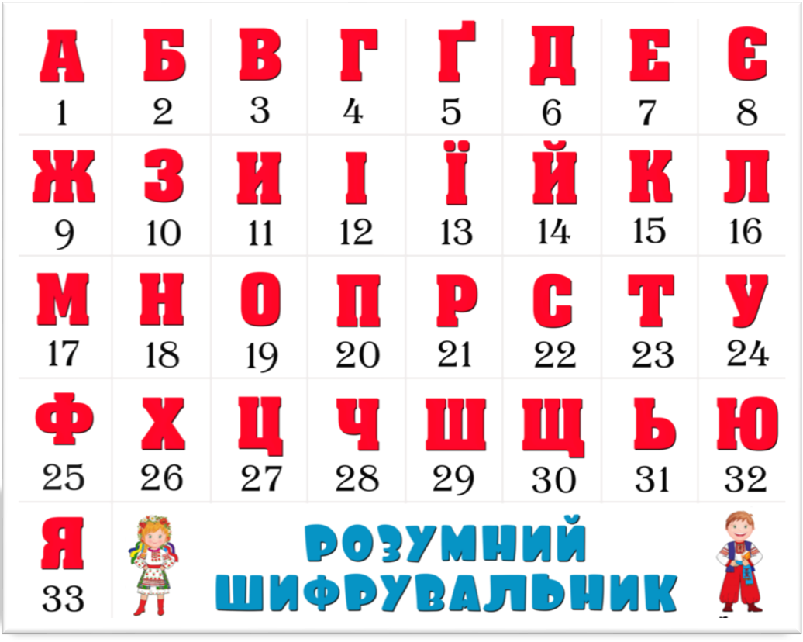
Скринька 2. Повторення
22 16 12 6 24 3 1 18 18 33

Скринька 3. Розгалуження.
Повторення

Чудово! Які бувають алгоритми ми з вами пригадали. Тепер давайте пригадаємо якими способами можна подати алгоритм? (Словесно, графічно)
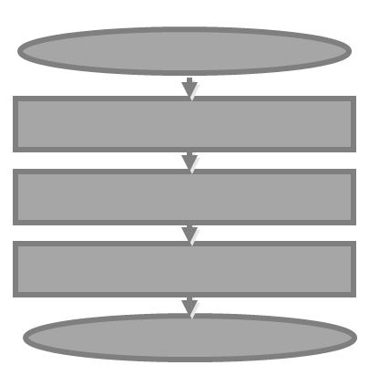
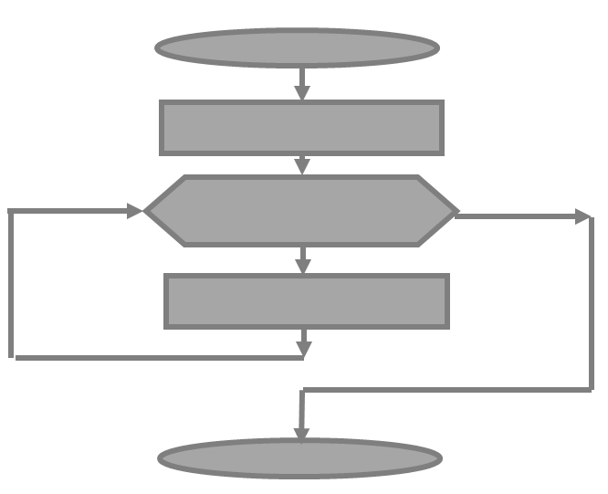
Завдання Тінь. Назвіть алгоритмічну структуру за її тінню.

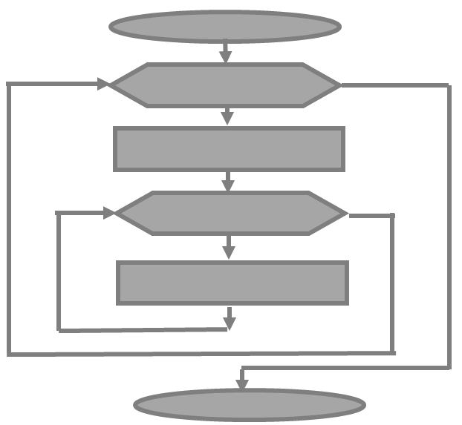
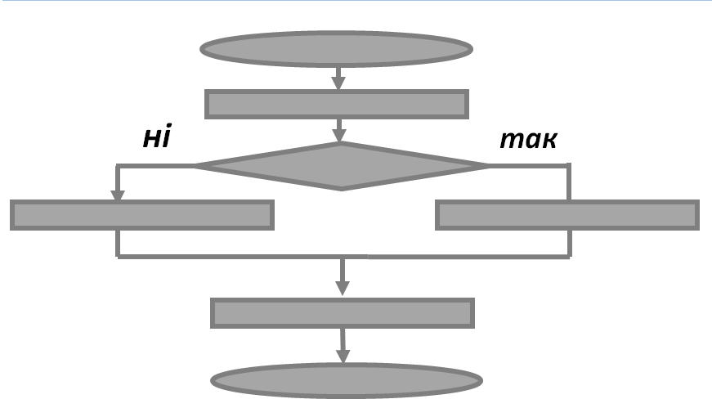
Слідування Повторення
Вкладене повторення Розгалуження.
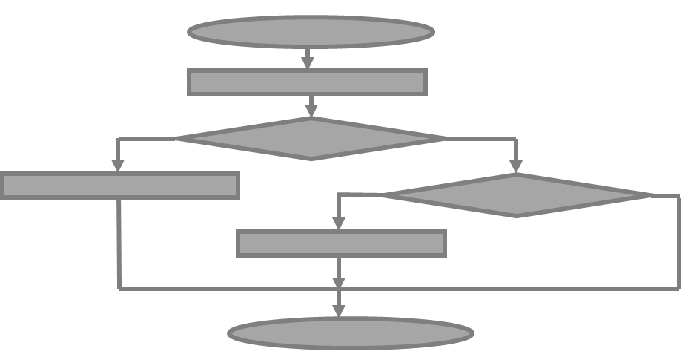
Вкладене розгалуження.
Молодці! А тепер пригадаємо Якими блоками у середовищі Скретч описують циклічні алгоритми? Якими блоками у середовищі Скретч описують алгоритми з розгалуженням?
Гра «Інфолото». Установіть відповідність між зображенням блоків та командами, яким вони відповідають.

ІІІ. Оголошення теми, мети уроку.
У попередньому пункті ви розглядали алгоритм задачі-гри, коли комп'ютер «загадував» число, а учень намагався його відгадати. Але в тому алгоритмі, якщо учень з першої спроби не відгадав число, гра закінчувалася.
Або в алгоритмі, коли спрайт переміщався по сцені в залежності від того, яка стрілка натиснута. Для руху спрайта потрібно затискати стрілку і запускати проект на виконання.
Яким чином можна удосконалити ці скрипти, щоб гра не закінчувалась поки учень не відгадає число? Щоб можна було не тримати клавіші затиснутими а рухатися весь час?
Правильно, додати до цих скриптів команди повторення. Отже як ви здогадались, тема нашого уроку «Складання та виконання алгоритмів з повторенням і розгалуженням»

ІV. Вивчення нового матеріалу.
- Як створювати проекти, що реалізовують складні алгоритми
- Як описати алгоритми із вкладеними розгалуженнями.
У середовищі Скретч можна створювати складні проекти, наприклад, мультиплікації за мотивами відомих казок або власних історій, розробляти комп’ютерні ігри чи тренажери, моделювати процеси, що відбуваються у природі, або взаємодію частин механізмів. Перш ніж створювати проект у середовищі Скретч, у тому числі і складний, слід:
1. Визначити об’єкти проекту та їх зображення;
2. Виділити події проекту та дібрати відповідні команди для їх реалізації;
3. Задати метод розв’язування завдання, розділити завдання на під- задачі, у яких виділити базові алгоритмічні структури;
4.Створити алгоритм і подати його словесно чи у вигляді схеми.
Далі алгоритм слід описати мовою середовища виконання алгоритмів, перевірити його правильність і зберегти разом з усіма об’єктами у файлі проекту. В алгоритмах, які описують складні проекти, можуть використовуватися базові структури алгоритмів, а тож різні їх комбінації, які можуть бути вкладеними одна в іншу.
Розгалуження вкладають у цикл тоді, коли виконавець алгоритму має багаторазово перевіряти певну умову.
Можливі будь-які комбінації: вкладання повного чи неповного розгалуження в цикл, що виконується певну кількість разів, у цикл «поки не», у цикл «завжди» тощо.

Фізкультхвилинка

Що ж давайте спробуємо створювати складні алгоритми? Спочатку відредагуємо наші згадані алгоритми.
Пояснення з використанням мультимедійної дошки.
- Формування практичних умінь і навичок
Увага! Під час роботи з комп’ютером дотримуйтеся правил безпеки та санітарно-гігієнічних норм.
Інструктаж з правил техніки безпеки. Гра « Розгалуження»
Якщо правило правдиве, ставляємо лайк, якщо ні то дизлайк.
- Гратися на комп’ютері можна досхочу.
- Відстань до екрану повинна бути 50-60см.
- Поїсти можна і біля комп’ютера.
- Якщо комп’ютер вимкнувся, то смикай за кабель.
- Якщо в тебе мокрі руки або одяг, то сідати до комп’ютера не можна.
- На клавіші потрібно тиснути сильно.
- Перед роботою протри монітор та системний блок вологою серветкою.
- Коли пролунав дзвоник на урок, швидко біжи до комп’ютера і вмикай його.
- До екрану доторкатися можна тільки пальцем.
- До комп’ютерного кабінету не можна приносити їжу та напої.
- Можна розпочинати роботу за комп’ютером у будь-яку хвилину без дозволу вчителя.
- Можна доторкатися до розеток, кабелю та вмикачів.
- Можна бігати та бавитися в кабінеті інформатики.
- Руки мають бути брудними та вологими.
- Щоб запустити програму, треба двічі клацнути лівою кнопкою миші, підвівши вказівник до ярлика.
- Програми запускаються самі по собі.
- Портфель треба покласти на системний блок
- Не намагайтесь самостійно ремонтувати комп’ютер

Робота за комп’ютером
- Інструктаж учителя.
- Практична робота за комп’ютерами.

Завдання : Створити проект «Лабіринт», в якому спрайт ходить по коридорам лабіринту і збирає зірочки. Якщо всі зірочки зі зібрав то говорить «Молодець!»
Середній рівень
- Створити фон лабіринту або відкрити його з теки Е/6 клас/Лабіринт.
- Вибрати виконавця, який буде ходити по лабіринту, зменшити його розмір щоб він не доторкався до стінок лабіринту.
Достатній рівень.
- Додати скрипт для руху виконавця за допомогою стрілок клавіатури. Врахуйте тип обертання Задати початкове положення спрайта х: -190, у: 150.
Підказака:
- Додати умову, коли доторкається до стіни відбити, відійти на 5 кроків, сказати «Ой».
Високий рівень
- Додати зірочки, які спрайт має зібрати в лабіринті, при доторканні до спрайта зірочка зникає.
- Якщо спрайт зібрав всі зірочки говорити «Молодець!»
- Додати лічильник, який рахуватиме скільки зірочок зібрано.
- *Додати для зірочок можливість зявлятися в довільному місці в лабіринту
Підказка:

- Вправи для очей.

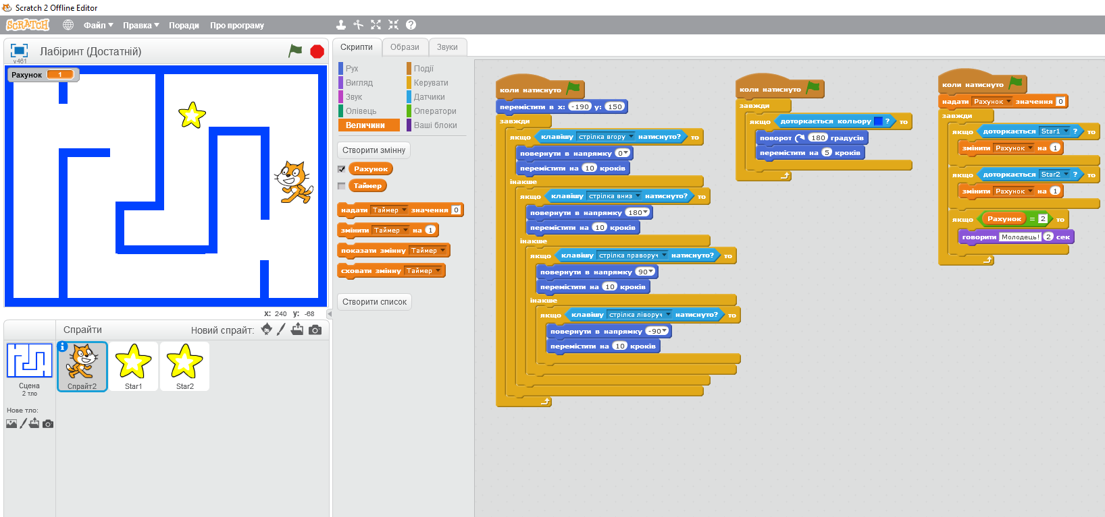
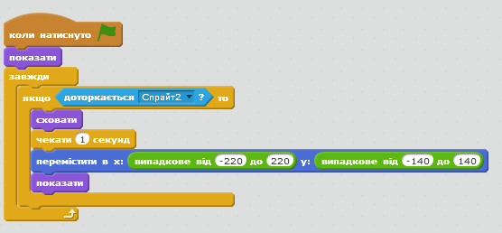
Для зірочок:

VІ. Підсумок уроку. Виставлення оцінок
Рефлексія. Доповніть речення:

VIІ. Домашнє завдання:
Творче завдання: Розробити гру аналогічну лабіринту

